Lokalna Organizacja Turystyczna „Kraina Nieodkrytych Tajemnic”
realizując zadanie publiczne zlecone przez Gminę Morąg
p.n. „Promocja idei organizacji pozarządowych Gminy Morąg”
ogłasza

NA

Nagroda główna: 300 zł

- Celem i przedmiotem konkursu jest stworzenie logo graficznego Organizacji Pozarządowych Gminy Morąg.
- W konkursie może wziąć udział każdy, kto spełni warunki określone w regulaminie.
- Prace konkursowe (w wersji elektronicznej zapisane na płycie CD, w formacie JPG), należy składać w Punkcie Informacji Turystycznej w Morągu (Plac Jana Pawła II 1, Ratusz Miejski), do dnia 30 kwietnia 2010 roku.

Regulamin konkursu dostępny jest na stronie: www.lot.mazury.pl w zakładce Region -> Morąg oraz na stronie www.bip.morag.pl w zakładce Organizacje Pozarządowe.

„Zadanie wspierane z budżetu Gminy Morąg” 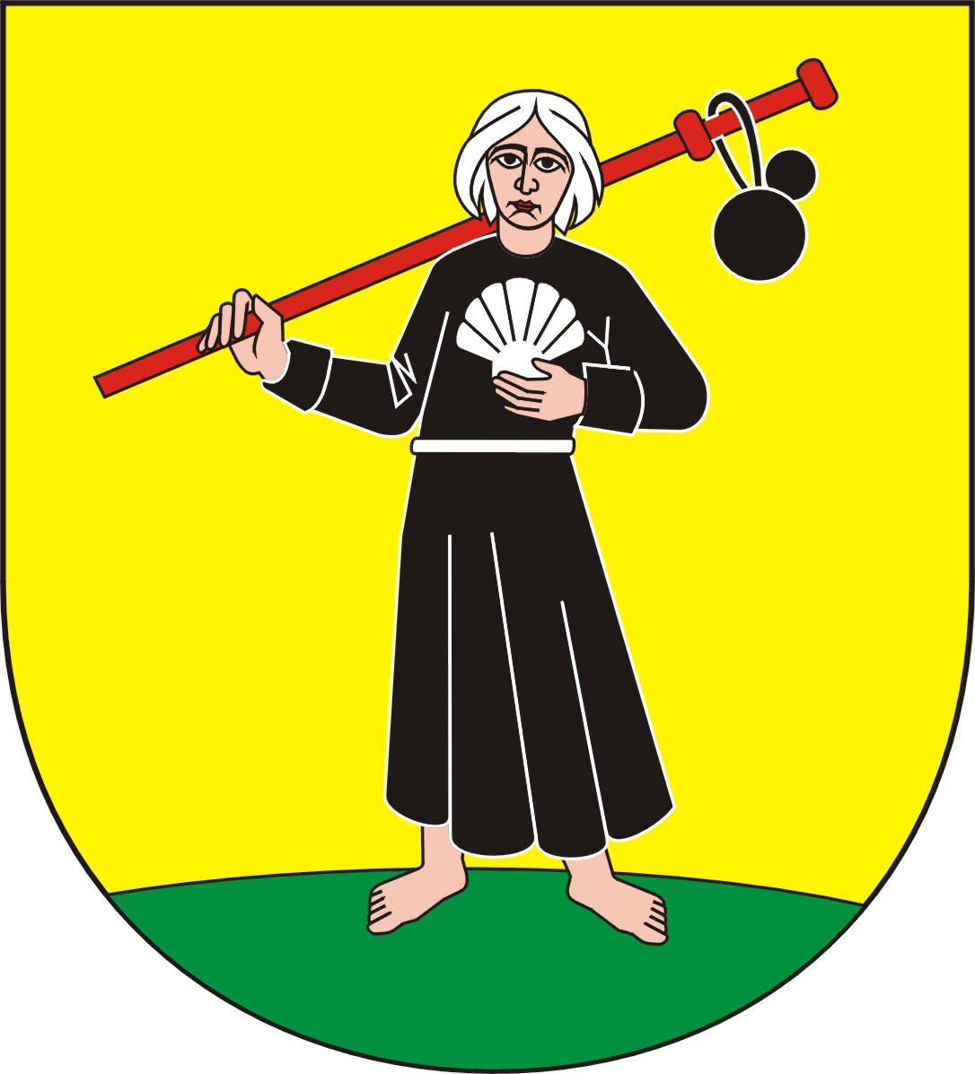

Regulamin konkursu
na logo Organizacji Pozarządowych Gminy Morąg

Organizator konkursu
- Organizatorem konkursu jest Lokalna Organizacja Turystyczna „Kraina Nieodkrytych Tajemnic” w Morągu
Cel konkursu
- Celem i przedmiotem konkursu jest stworzenie logo graficznego Organizacji Pozarządowych Gminy Morąg.
- Logo będzie wykorzystywane jako znak umieszczany na szeroko rozumianych materiałach firmowych i promocyjnych Organizacji Pozarządowych Gminy Morąg.
Warunki uczestnictwa
- W konkursie może wziąć udział każdy, kto spełni warunki określone w niniejszym regulaminie.
- Jeden autor może nadesłać maksymalnie dwie prace
- Organizator nie dopuści do konkursu prac bez informacji o danych osobowych autora projektu.
- Praca konkursowa musi spełniać następujące warunki:
  - Powinna zawierać elementy kojarzące logo z Organizacjami Pozarządowymi Gminy Morąg
  - Powinna zawierać napis lub skrót: „Organizacje Pozarządowe Gminy Morąg”
  - Być niepowtarzalna i oryginalna
  - Być łatwa do rozpoznania i zapamiętania
- Prace konkursowe należy składać w Punkcie Informacji Turystycznej w Morągu (Plac Jana Pawła II 1, Ratusz Miejski), do dnia 30 kwietnia 2010 roku.
  - Wykonane prace konkursowe należy dostarczyć w zaklejonej kopercie z dopiskiem „KONKURS NA LOGO” w wersji elektronicznej zapisane na płycie CD, w formacie JPG.
  - Zwycięzca Konkursu zobowiązany jest dostarczyć, projekt logo w formacie wektorowym (pliki EPS, AI, CDR).
- W kopercie należy umieścić także następujące informacje o uczestniku konkursu:
  - Imię i nazwisko uczestnika konkursu
  - Adres, telefon, e-mail
  - Oświadczenie autora, że projekt jest jego osobistym dziełem oraz, że prawa autorskie do projektu nie są niczym ograniczone i nie naruszają praw osób trzecich. (załącznik nr 1). W przypadku, gdy autorem projektu jest osoba niepełnoletnia oświadczenie musi być podpisane przez jej prawnego opiekuna (załącznik nr 3)
  - Zgodę na przetwarzanie i publikację danych osobowych. (załącznik nr 2). W przypadku, gdy autorem projektu jest osoba niepełnoletnia zgoda musi być podpisana przez jej prawnego opiekuna (załącznik nr 4)
Rozstrzygnięcie konkursu
- Rozstrzygnięcie konkursu nastąpi do dnia 10 maja 2010 roku.
- Jury wybiera jedną, najlepszą pracę i przyznaje jedną główną nagrodę pieniężną w wysokości 300 zł brutto.
- Jury może przyznać także wyróżnienia.
- Wyniki konkursu zostaną ogłoszone na stronie internetowej www.lot.morag.pl oraz www.bip.morag.pl
- Przy ocenie prac Jury będzie brać pod uwagę:
  - Pomysł
  - Uniwersalność i funkcjonalność.
  - Walory graficzne
  - Nawiązanie do charakteru Organizacji Pozarządowych Gminy Morąg
- Zwycięzca konkursu zostanie dodatkowo powiadomiony o zwycięstwie telefonicznie.
Prawa organizatorów
- Wraz z rozstrzygnięciem konkursu autor zwycięskiego projektu przenosi na Organizacje Pozarządowe Gminy Morąg, prawa majątkowe i udziela zgody na ich wykorzystanie na wszystkich polach eksploatacji.
Postanowienia końcowe
- Nadsyłanie prac wiąże się z zaakceptowaniem niniejszego regulaminu.
- W sprawach nieujętych w regulaminie, ostateczne decyzje w sprawach konkursu i wynikających z niego konsekwencji podejmuje Komisja powołana do rozstrzygnięcia konkursu.
- Dane uczestników konkursu nie zostaną przekazane osobom trzecim.
ZGŁOSZENIA UDZIAŁU W KONKURSIE PRZYJMUJE i informacji udziela:
Ilona Wawerko – lot.morag@op.pl, tel./fax. (89)757 38-26,
Bezpośredni kontakt z organizatorem: od poniedziałku do piątku w godz. 8.00 – 16.00 w siedzibie LOT „Kraina Nieodkrytych Tajemnic” w Ratuszu Miejskim plac Jana Pawła II 1
w Morągu (Punkt Informacji Turystycznej)

OŚWIADCZENIE (załącznik numer 1)

- Oświadczam, że jest autorem pracy nadesłanej na konkurs na Logo Organizacji Pozarządowych Gminy Morąg oraz, że nie narusza ona jakichkolwiek praw osób trzecich, ani obowiązujących przepisów prawa.

………………………………………. …………………………………………..
Imię i nazwisko podpis

OŚWIADCZENIE (Załącznik numer 2)

- Wyrażam zgodę na przetwarzanie moich danych osobowych zgodnie z ustawą z dnia 29.08.1997 r. o ochronie danych osobowych (tekst jedn. Dz. U. z 2002 r., Nr 101, poz. 926 z późn. zm.) przez organizatora konkursu na logo Organizacji Pozarządowych Gminy Morąg dla celów związanych z przeprowadzeniem i rozstrzygnięciem konkursu zgodnie z regulaminem, o którym mowa powyżej, w tym na ich opublikowanie w środkach masowego przekazu.

…………………………………………. …………………………………………..
Imię i nazwisko podpis

OŚWIADCZENIE (załącznik numer 3)

- Oświadczam, że ………………………………………………jest autorem pracy nadesłanej na
(imię i nazwisko dziecka)
konkurs na Logo Organizacji Pozarządowych Gminy Morąg oraz, że nie narusza ona
jakichkolwiek praw osób trzecich, ani obowiązujących przepisów prawa.

………………………………………. …………………………………………..
Imię i nazwisko opiekuna podpis opiekuna

OŚWIADCZENIE (Załącznik numer 4)

- Wyrażam zgodę na przetwarzanie danych osobowych …………………………......................zgodnie
(imię i nazwisko dziecka)
z ustawą z dnia 29.08.1997 r. o ochronie danych osobowych (tekst jedn. Dz. U. z 2002 r., Nr 101,
poz. 926 z późn. zm.) przez organizatora konkursu na logo Organizacji Pozarządowych Gminy
Morąg dla celów związanych z przeprowadzeniem i rozstrzygnięciem konkursu zgodnie z
regulaminem, o którym mowa powyżej, w tym na ich opublikowanie w środkach masowego
przekazu.

…………………………………………. …………………………………………..
Imię i nazwisko opiekuna podpis opiekuna

